שימו לב!

ביום רביעי ה-9.4 הספרייה
תהייה פתוחה בבוקר בין
9.30-11.30 ואחה"צ תהייה סגורה
ביום ראשון 13.4 – פסח הספרייה תהייה סגורה
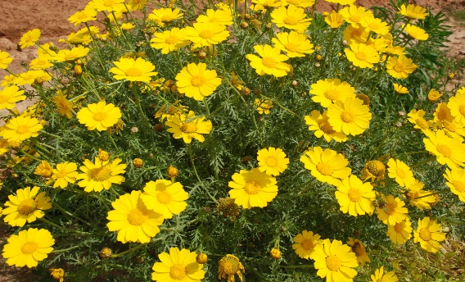
חג אביב שמח

